REDES DE COMPUTADORES II
TALLER #2
COMUCACIÓN SERIAL

Un Arduino UNO que actúa como estación remota tiene asociados los siguientes sensores:
Sensor de temperatura y humedad DHT11. Usa la biblioteca dht11 y devuelve temperatura y humedad ambiental como números de punto flotante.
Sensor de distancia : SR04: Utiliza la función mideDist() y retorna distancia en centímetros y fracción.
Sensor de luminosidad: Se ingresa como entrada análoga, equivalente a un entero entre 0 y 1023, donde a mayor valor, hay mayor luz.
Sensor de gas, del tipo MQ5 o similar, que devuelve un valor análogo entre 0 y 1023, con números altos indicando mayor concentración de gas.
La misión de la estación remota es recolectar todos los datos y enviarlas por comunicación serial a la estación controladora.
Los datos se reportan cada 10 segundos, pero no se puede usar delay(10000), porque en cualquier momento se puede recibir un mensaje desde la estación controladora.
La estación remota también tiene un led RGB, que es comandado desde el controlador. El led RGB tiene un propósito doble de iluminar y dar alarmas.: Si la luminosidad es baja, el led RGB recibirá una orden de iluminarse en blanco. En caso contrario se apaga. Sin embargo, si hay presencia de gas, debe poner una luz roja intermitente y si detecta un objeto a distancia inferior a un umbral que define el controlador, deberá poner una luz amarilla intermitente. La primera prioridad es el gas, luego el objeto a distancia y finalmente la luminosidad.
El mensaje recibido del controlador es R,G,B donde R, G y B son enteros entre 0 y 255. La estación remota debe identificar si corresponde a colores de alarma.

Estación controladora:
La estación controladora tiene como misión mostrar en pantalla toda la información recibida de la estación remota, debidamente convertida a números. Además, acepta por teclado la definición de los umbrales de luminosidad, concentración de gas y proximidad, de esta forma puede enviar a la estación remota los valores respectivos para el led RGB.

Se recomienda usar la comunicación SoftwareSerial, para liberar la interfaz de carga de programas. Si se usa la interfaz serial normal, se corre el riesgo de colisión de datos, particularmente en la línea de recepción.

Diagrama propuesto

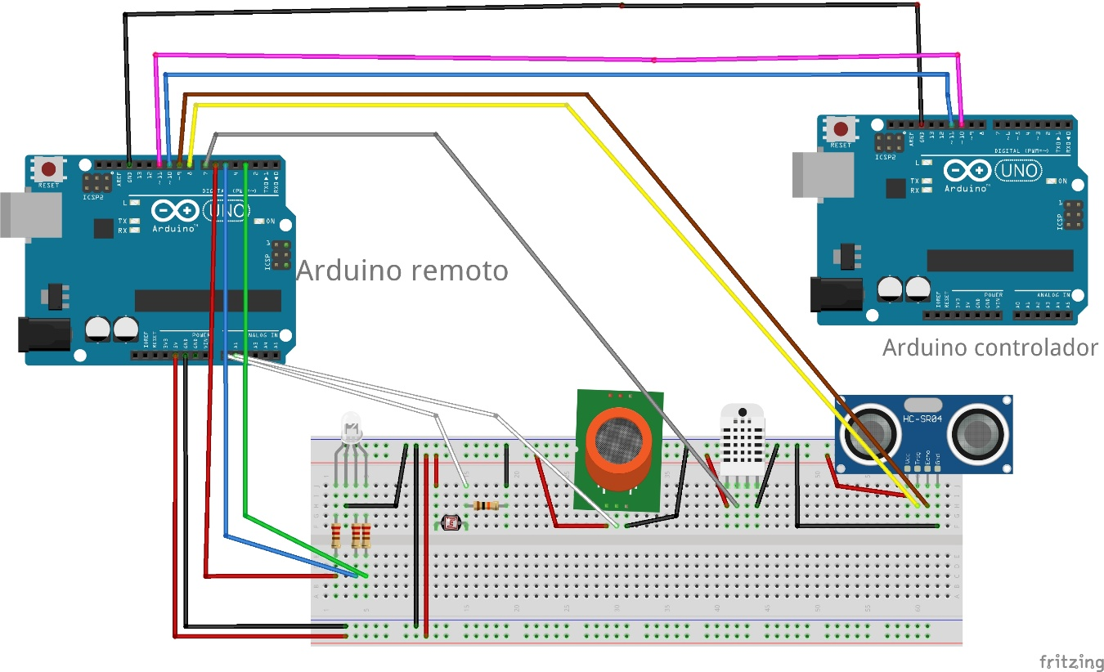

La figura muestra el Arduino remoto que tiene asociados:
Led RGB, Sensor de luminosidad, sensor de gas, sensor de temperatura y humedad y sensor de distancia. Los pines asociados se pueden verificar agrandando la imagen.
La operación de cada sensor se debe ver en sus especificaciones.
Se proporcionará el código de la función para medir distancia en centímetros.
El Arduino controlador, sólo requiere las líneas de comunicación serial y la tierra común
Se sugiere el uso de Software Serial, definido0 en cada Arduino como
Software>Serial canal(10,11); De esta manera ambos reciben por el pin 10 y transmiten por el pin 11 y se advierte que el pin 10 y el 11 están cruzados.
También se podrías evitar el uso de software serial, usando las líneas por defecto de TX y RX (pines 1 y 0), conectándolas cruzadas.

Informe:
El informe debe incluir el análisis del problema y sus soluciones.
Debe incluir el código de la estación remota y del controlador.
Describa la solución para tener una estación controladora y tres estaciones remotas.
Los plazos de entrega estarán señalados en la plataforma Campus virtual.

